6+

Потаповский отдел
МБУК ВР «МЦБ» имени М.В. Наумова

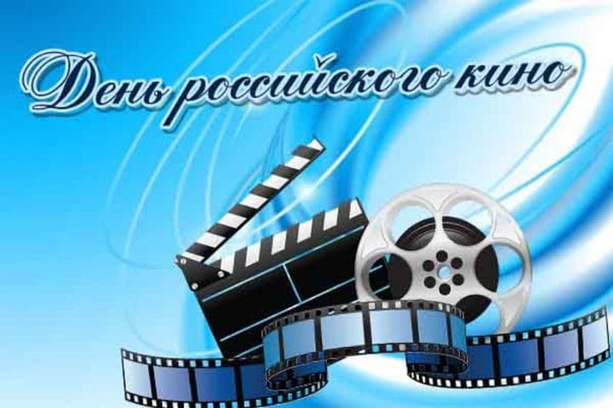
Книжная выставка — подиум

«Звездные книги о звездных судьбах в кино»

Составила: заведующий
Потаповским отделом
Дубова С.А.

х. Потапов

Август 2023 год
«Звездные книги о звездных судьбах в кино»
Уважаемые читатели! Представляем вашему вниманию рекомендательный список литературы «Звездные книги о звездных судьбах в кино», посвященный Дню российского кино. В списке представлены книги о творческом пути, ролях и судьбах наших любимых артистов. Приглашаем вас к нам в библиотеку!
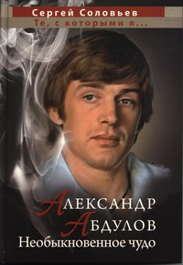
1. Соловьев С. Александр Абдулов. Необыкновенное чудо / Сергей Соловьев. - М. : Эксмо, 2011. - 288 с. - (Сергей Соловьев. «Те, с которыми я...»).
Александр Абдулов – романтик, красавец, любимец миллионов женщин. Его трогательные роли в мелодрамах будоражили сердца. По нему вздыхали поклонницы, им любовались, как шедевром природы. Он остался в памяти благодарных зрителей как чуткий, нежный, влюбчивый юноша, способный, между тем к сильным и смелым поступкам.
Его первая жена – первая советская красавица, нежная и милая «Констанция», Ирина Алферова. Звездная пара была едва ли не эталоном человеческой красоты и гармонии. А между тем Абдулов с блеском сыграл и множество драматических ролей, и за кулисами жизнь его была насыщена горькими драмами, разлуками и изменами. Он вынес всё и до последнего дня остался верен своему имиджу, остался неподражаемо красивым, овеянным ореолом светлой и немного наивной романтики...
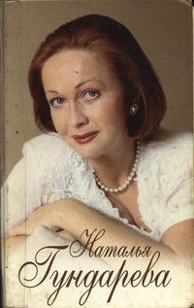
2.Дубровский В.Я. Наталья Гундарева. Актриса / В.Я. Дубровский. - М.: ЗАО Изд-во Центрполиграф, 2000. - 413 с.
Популярная актриса театра и кино, воспитанница Училища имени Б.В.Щукина, актриса Театра имени Вл.Маяковского, Наталья Георгиевна Гундарева всю свою творческую жизнь связала с одним коллективом, с одним режиссером – А.А.Гончаровым.
Из многочисленных определений своей профессии – деятельность, творчество, призвание и прочее – Наталья Гундарева предпочитала слово «работа». Как же складывалась творческая жизнь актрисы? Чем объясняются ее творческие успехи, популярность и зрительская любовь? На все эти вопросы пытается ответить книга В.Дубровского №Наталья Гундарева». В ней – рассказ о творческом пути актрисы, анализ наиболее значительных ролей, беседы с Гундаревой, ее интервью.

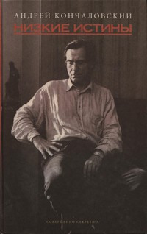
3.Кончаловский А. С. Низкие истины / А.Кончаловский. - М.: Совершенно секретно, 2000. - 384 с.- 32 л. ил.
Книга известного русского кинорежиссера Андрея Кончаловского – это воспоминания человека интереснейшей судьбы. Выросший в семье автора Государственного гимна СССР Сергея Михалкова, познавший и благоволение властей, и начальственную немилость, создавший в тоталитарных условиях честные, искренние, опередившие свое время фильмы – такие, как «Первый учитель», «Сибириада», «Романс о влюбленных», «История Аси Клячиной...», – он нашел в себе смелость пойти против системы, начать свою биографию с нуля в Голливуде, сумел и там снять выдающиеся фильмы, что до него не удавалось ни одному из советских коллег. Кончаловский с редкой откровенностью рассказывает о своей знаменитой семье, об этапах своего взросления, о преодолении в себе страхов и табу, естественных для человека тоталитарной страны, о друзьях, о женщинах, которых любил, о великих художниках и звездах кино, с которыми его сводила творческая судьба.
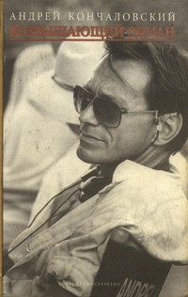
4. Кончаловский А. С. Возвышающий обман / А.С. Кончаловский. - М.: Совершенно секретно, 1999. - 352 с.: 32 л. ил.
Книга выдающегося русского кинорежиссера Андрея Кончаловского «Возвышающий обман» следом за первой, «Низкими истинами», рассказывает о жизни автора в России, Европе, Америке, о звездах экрана и сцены, с которыми сводила его судьба, о женщинах, которых любил, о рождении фильмов и спектаклей, не раз вызывавших яростные полемики, о творческой кухне режиссера, живых обстоятельствах создания его прославленных постановок, перипетиях их зрительских и фестивальных судеб. Как и прежде, автор обнаженно откровенен, говоря о драматических обстоятельствах и своей творческой и личной жизни, которые, впрочем, неразделимы – в них единая страсть, единые духовные ориентиры, единая линия судьбы.

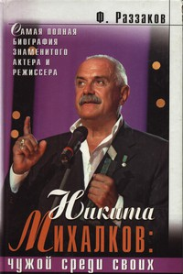
5. Раззаков Ф. И. Никита Михалков: чужой среди своих / Ф.И.Раззаков. - М.: Изд-во Эксмо, 2005. - 576 с. : ил.
Никита Михалков... Актер, режиссер, продюсер, общественный деятель... Он знаменит, популярен, имеет непререкаемый авторитет среди коллег... Его фильмы любят зрители, его роли запоминаются надолго, к его мнению прислушиваются все... Одним словом, он – культовая фигура отечественного кинематографа. Казалось бы, он всего добился, но тем не менее продолжает с неиссякаемой энергией работать и творить. У него масса друзей и поклонников, но есть и недоброжелатели. А это удел истинно талантливого человека со своей гражданской позицией. И сейчас Никита Михалков наверху успеха. Давайте проследим, как год за годом он шел к этой вершине...
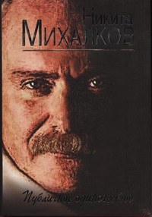
6. Михалков, Н.С. Публичное одиночество / Никита Михалков. - Москва : Эксмо, 2014. - 896 с. + 48 с. ил. - (Михалков Никита. Книги знаменитого актера и режиссера).
Что думает о любви и жизни главный режиссер страны? Как относится мэтр кинематографа к власти и демократии? Обижается ли, когда его называют барином? И почему всемирная слава всегда приводит к глобальному одиночеству?..
Все, что делает Никита Михалков, вызывает самый пристальный интерес публики. О его творчестве спорят, им восхищаются, ему подражают... Однако, как почти каждого большого художника, его не всегда понимают и принимают современники.
Не случайно свою книгу Никита Сергеевич назвал «Публичное одиночество» и поделился в ней своими размышлениями о самых разных творческих, культурных и жизненных вопросах: о вере, власти, женщинах, ксенофобии, монархии, великих актерах и многом-многом другом...
«Это не воспоминания, написанные годы спустя, которых так много сегодня и в которых любые прошлые события и лица могут быть освещены и представлены в нужном свете». Это документированная хроника того, что было мною сказано ранее, и того, что я говорю сейчас.
Это жестокий эксперимент, но я иду на него сознательно. Что сказано – сказано, что сделано – сделано». По «гамбургскому счету» подошел к своей книге автор. Ну а что из этого получилось – судить вам, дорогие читатели!
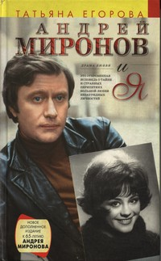
7. Егорова Т. Н. Андрей Миронов и я: драма любви / Т. Н. Егорова; [предисл. Н. Дардыкиной].- Изд. 3-е, испр. и доп. - М.: Изд-во Эксмо, 2005. - 640 с.: ил.
«Не пытайся жить без меня месяц и больше...» – строчки из письма Андрея Миронова к автору книги Татьяне Егоровой.
Это роман о любви, которая оказалась сильнее жизни и смерти.
Ни поспешно заключенный брак, ни икебаны из молодых артисток, ни рациональная попытка создать семью, ни превратности судьбы не смогли уничтожить эту любовь.
Это откровенный роман о любви, о времени, о театре. О любви страстной, романтической и выстраданной. Писательница выразительно передала атмосферу театра с его бесконечными интригами, фальшивыми улыбками, завистью, борьбой за лучшие роли и место под софитом. В этой книге вы встретитесь с личностями яркими и неординарными, которых судьба ставила в сложные, порой неоднозначные ситуации. Вы держите в руках воспоминания, ставшие бестселлером...
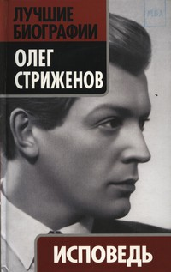
8. Стриженов О. А. Исповедь / Олег Стриженов. — М.: Эксмо: Алгоритм, 2009. - 336 с.: ил. - (Лучшие биографии).
Творческая судьба Олега Стриженова, выдающегося русского актера, сложилась счастливо. И полвека спустя после выхода «Овода» мы смотрим этот фильм затаив дыхание. В первую очередь, благодаря вдохновению двадцатишестилетнего Стриженова. Следом были «Мексиканец», «Сорок первый», «Хождение за три моря», «Капитанская дочка», «Белые ночи», «Северная повесть», «Пиковая дама», «Неподсуден» – фильмы, которые вошли в золотой фонд отечественного кинематографа. На образах, созданных талантом артиста-романтика, воспитано не одно поколение.
Эта книга – откровения неповторимого артиста о жизни, о творчестве, о себе.

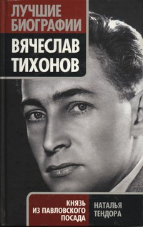
9. Тендора Н. Я. Вячеслав Тихонов. Князь из Павловского Посада / Наталья Тендора. - М.: Эксмо: Алгоритм, 2010. - 320 с.: ил. - (Лучшие биографии).
Вячеслав Тихонов – целая эпоха в нашем кинематографе, символ благородства и настоящего мужского обаяния. Бог наградил его не только притягательной внешней красотой и врожденной статью, но и необычайным артистическим талантом, который он сумел превратить в высший пилотаж профессионализма и мастерства. Герои Тихонова в фильмах «Мичман Панин», «Дело было в Пенькове», «Война и мир», «Доживем до понедельника», «Семнадцать мгновений весны», «Белый Бим Черное ухо» любимы зрителями не одного поколения.
Однако при всех своих многочисленных ролях и активной творческой жизни Вячеслав Васильевич так и остался для зрителей загадкой...
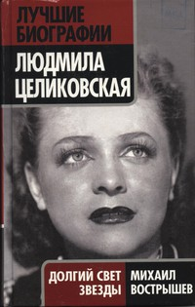
10. Вострышев М. И. Людмила Целиковская: Долгий свет звезды / Михаил Вострышев. - М.: Эксмо: Алгоритм, 2009. - 320 с.: ил. - (Лучшие биографии).
Эта женщина была и остается легендой. Перед ней преклонялись друзья: Борис Пастернак, Петр Капица, Владимир Высоцкий... Ее безумно любили и были ее мужьями Михаил Жаров, Каро Алабян, Юрий Любимов. Но она оставалась такой же, как в юности, – веселой, вечно заботящейся о других, равнодушно смотрящей на свою всенародную славу. Загадочно в ней даже то, что при невероятной популярности она так и не получила звания народной артистки СССР, а первую награду, орден Трудового Красного Знамени, ей вручили только в 1991 году.
Книга о Целиковской – не просто книга о ее незабываемых киноролях в фильмах «Антон Иванович сердится», «Сердца четырех», «Беспокойное хозяйство», «Попрыгунья», хотя, конечно же, и о них тоже. Прежде всего это рассказ о женщине, сумевшей и в трудные, и в счастливые минуты сохранить в кристальной чистоте свою душу, дружившей с самыми знаменитыми людьми советской эпохи и всегда остававшейся неповторимой.

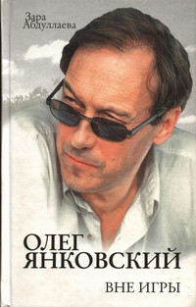
11. Абдуллаева 3. К. Олег Янковский. Вне игры / Зара Абдуллаева. - М.: Эксмо, 2009. - 352 с. : ил.
Уникальная роль медиума времени предназначалась Олегу Янковскому в 70–80-е годы. Его двойственные герои принадлежали мутной, как считалось, или даже подлой эпохе. Но их родословная не исчерпывалась конкретным историческим промежутком. В 90-е Янковский почувствовал себя чужаком. А теми ролями, которые предлагались, он брезговал. Из инстинкта самосохранения, не желая размениваться и сообразуясь с системой отказов, без которой не сыграл бы – уже в нулевые – грандиозные роли классического репертуара. В них он – по-прежнему и по-новому – продолжает свидетельствовать о распавшейся связи времен, хотя всё изменилось: мода, сферы желаний, предметы дискуссий, русская актерская школа... Но в тотальной смене вех не поколебалось место Янковского в истории. А в беге времени не растворился его дар транслировать современные душевные недостачи, персональные расстройства, социальные разломы.
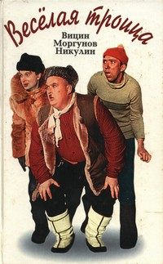
12. Лайнер Л.Д. Веселая троица - Вицин, Моргунов, Никулин. - М.: ЗАО Изд-во Центрполиграф, 2001. - 318 с.
Комическая тройка актеров – Вицин, Моргунов и Никулин – появилась ровно 40 лет назад, промелькнула на экране всего в нескольких фильмах и осталась в памяти зрителей навсегда.
Известный писатель-сатирик Лев Лайнер рассказывает о рождении веселой троицы, о том, как она существовала на экране и в жизни, о работе актеров над созданием комедий, о их неслыханной популярности у зрителя.
Каждый из трех актеров интересен сам по себе. Автор подробно рассказывает о судьбах Георгия Вицина, Евгения Моргунова и Юрия Никулина. Их детство и отрочество, приход в искусство, творчество до и после участия в тройке, личная жизнь – об этом рассказано на страницах книги с юмором, а иногда и с грустью.
Книга иллюстрирована редкими фотографиями.

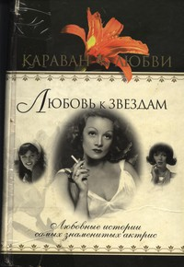
13. Любовь к звездам. Любовные истории самых знаменитых актрис. - М.: ОЛMA-ПРЕСС; Звездный мир, 2003. — 384 с. - (Караван любви).
Красота, сила духа, волевой характер, стремление строить судьбу по своему разумению и, конечно, обожание или ненависть мужчин – мужей, поклонников, любовников – вот что объединяет героинь этой книги. Эту книгу составили биографии самых знаменитых актрис, известных не только своим талантом, но и своими любовными историями.

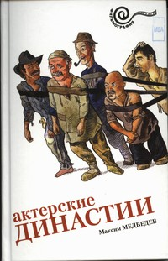
14. Медведев М. Актерские династии / Максим Медведев. - СПб.: Амфора. ТИД Амфора, 2009. - 456 с. - (Серия «Фильмография»).
В книгу вошли очерки о прославленных актерских династиях: Вертинских, Боярских, Мироновых, Бондарчуках, Янковских, Стриженовых, Михалковых, Ургантах. Киновед Максим Медведев рассказывает о личных и творческих судьбах артистов, чьи имена на протяжении века составляют гордость российского театра и кинематографа.

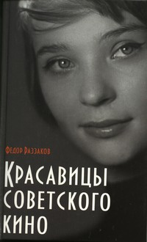
15. Раззаков Ф.И. Красавицы советского кино / Федор Раззаков. - М.: Эксмо, 2012. - 384 с.
Советский кинематограф оставил заметный след в мировой культуре не только великолепной игрой, внушительными батальными сценами и аллегорией, маскирующей отчаянные диссидентские и протестные выпады против системы. Советское кино явило миру удивительно красивых актеров и актрис, которые своим внешним и внутренним обаянием, своими великолепными природными данными могли дать фору растиражированным голливудским звездам. Красота советских актеров будоражила и сводила с ума миллионы поклонников и поклонниц; героям киноэкранов подражали, зрители пытались выглядеть, говорить и вести себя так, как их кумиры. И, конечно, жизнь этих очаровательных людей представлялась всем до головокружения счастливой, как в сказке. На самом деле судьба не баловала лучезарных кумиров; их жизнь порой складывалась трагически, а печать несчастья преследовала красавцев до самого последнего вздоха...
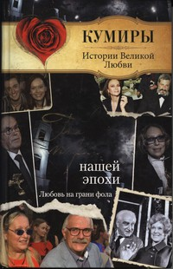
16. Шляхов, Л. Л. Главные пары нашей эпохи. Любовь на грани фола/ Андрей Шляхов. - М.: ACT: Астрель, 2011. - 384 с.
Действительно ли все знаменитые пары нашей эпохи – пустышки, фальшивые чувства которых нужны лишь для игры с почтеннейшей публикой? В этой книге собраны те, чья любовь безусловна, чьи страдания, ревность и нежность – настоящие. Поверьте, еще есть любовь, читая о которой щиплет глаза, и люди, у которых можно научиться прощать и жить ради другого. Орлова и Александров, Плисецкая и Щедрин, Миронов и его жены, Михалковы, Безруковы и многие другие в пронзительной, трогательной и яркой книге о любви.

«Звездные книги о звездных судьбах в кино»: рекомендательный список / заведующий Потаповским отделом Дубова С.А. – х. Потапов: Потаповский отдел МБУК ВР «МЦБ» им. М. В. Наумова, 2023 г.- 9 с.

